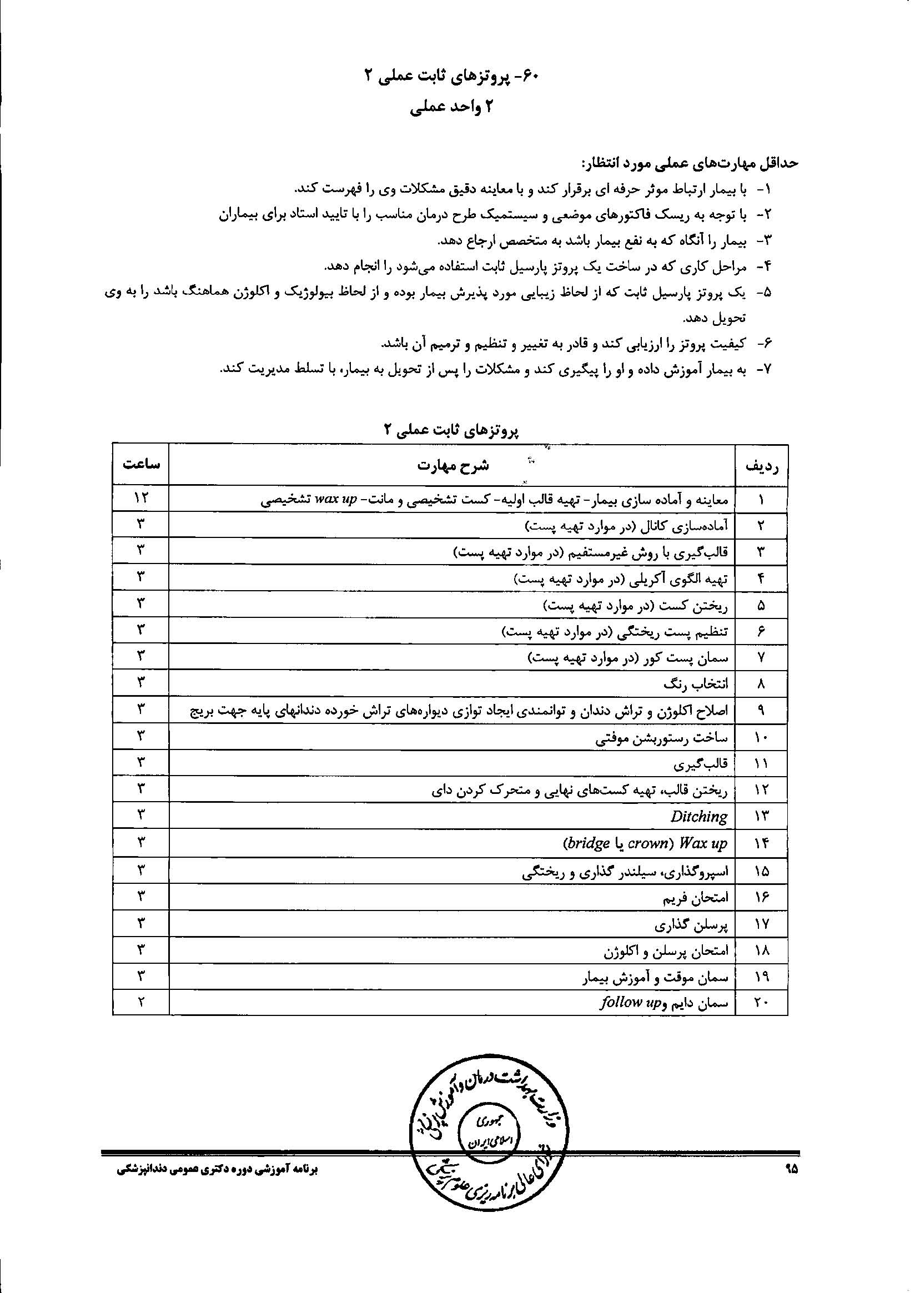
بسمه تعالی

فرم طرح درس :

نام و کد درس : پروتز ثابت عملی 2- کد 60 رشته و مقطع تحصیلی : دندانپزشکی- دکتری حرفه ای ترم :
نیمسال اول / دوم / تابستان: روز و ساعت برگزاری : محل برگزاری: دانشکده دندانپزشکی
تعداد و نوع واحد ( نظری / عملی ) : 2 واحد- عملی دروس پیش نیاز : ثابت عملی 1، پیشرفته نظری 2، اندو 2 عملی، ترمیمی 2 عملی

مدرس یا مدرسین: اساتید گروه بخش پروتز شماره تماس دانشکده: 3355965 داخلی 269

- سیاست مسئول دوره در مورد برخورد با غیبت و تاخیر دانشجو در کلاس درس : گزارش به اداره آموزش

      - نحوه ارزشیابی دانشجو و بارم مربوط به هر ارزشیابی :
الف ) در طول دوره ( کوئیز ، تکالیف ، امتحان ، میان ترم ...... ) : ----- بارم : -----
ب ) پایان دوره : آزمون MCQ بارم : 5/1 نمره

منابع اصلی درس( رفرانس ):

1-Contemporary fixed prosthodontics ed. 2016

2- Shillingburg ed. 2012
3- Related articles

جلسه اول- مدرس: اساتید گروه بخش پروتز

هدف کلی : انتخاب و پذیرش بیمار

اهداف اختصاصی | حیطه های اهداف |  | فعالیت استاد | فعالیت دانشجو | عرصه یادگیری | زمان | رسانه کمک آموزشی | روش ارزیابی
انتظار می رود درپایان جلسه دانشجو بتواند :  بیمار مناسب را پذیرش کند.  پرونده بخش پروتز بیمار را کامل نماید.  بیمار را به طور کامل و طبق اصول معاینه آورده شده در کتاب مرجع معاینه نماید.  نامه های ارجاعی مناسب برای بخشهای مختلف را در صورت لزوم تدوین نماید  بتواند دستور رادیوگرافی پانورامیک و یا پری اپیکال را صادر کند  دستور گرفتن آزمایشات مختلف را در صورت نیاز صادر کند  رابطه خوبی با بیمار برقرار کند و اعتماد وی را جلب نموده به او آرامش دهد و مسایل مالی را روشن نماید.  خط مشی کلی درمان ، طول مدت درمان ، تعداد جلسات رفت و آمد را برای بیمار توضیح دهد.  آموزشهای لازم بهداشتی ، رفتاری و تغذیه ای مناسب را به بیمار بدهد. |  | مهارتی  مهارتی  مهارتی  مهارتی  مهارتی  مهارتی  مهارتی | سخنرانی و تشویق دانشجویان برای مشارکت بیشتر و آموزش نحوه ساخت موارد مربوط به هر جلسه | حضور در بخش ثابت و لابراتوار و ساخت و تحویل تکالیف مربوط به همان روز | بخش ثابت و لابراتوار بخش پروتز | هر جلسه 3 ساعت | ویدیو پروژکتور  (powerpoint)  و وایت بورد | نظر استاد (چک لیست)

جلسه دوم- مدرس: اساتید گروه بخش پروتز

هدف کلی : تهیه قالب اولیه ،کست تشخیصی و مانت،wax up تشخیصی

اهداف اختصاصی | حیطه های اهداف | فعالیت استاد | فعالیت دانشجو | عرصه یادگیری | زمان | رسانه کمک آموزشی | روش ارزیابی
انتظار می رود درپایان جلسه دانشجو بتواند :  وسایل لازم برای قالب گیری اولیه را بشناسند وکارایی هر کدام را بداند.  وسایل لازم برای قالب گیری اولیه را آماده و استریل کند  تری مناسب را انتخاب و قالب اولیه دو فک را با آلژینات بگیرد. همچنین رکورد لازم (رابطه مرکزی یا حدکثر تماس دندانی) از بیمار تهیه نماید.  قالبها را در لابراتوار با گچ نوع 3 بریزد آنرا به درستی تریم کند .سپس آنها را در آرتیکولاتور نیمه قابل تنظیم مانت کند. واکس آپ تشخیصی و ایندکس مناسب برای ساخت موقتی بسازد . تری اختصاصی با آکریل خود سخت شونده بسازد( باید تائید و امضاء مسئول لابراتوار را در قسمت لابراتواری پرونده بگیرد) | مهارتی  مهارتی  مهارتی  مهارتی  مهارتی  مهارتی | سخنرانی و تشویق دانشجویان برای مشارکت بیشتر و آموزش نحوه ساخت موارد مربوط به هر جلسه | حضور در بخش ثابت و لابراتوار و ساخت و تحویل تکالیف مربوط به همان روز | بخش ثابت و لابراتوار بخش پروتز | هر جلسه 3 ساعت | ویدیو پروژکتور  (powerpoint)  و وایت بورد | نظر استاد (چک لیست)

جلسه سوم- مدرس: اساتید گروه بخش پروتز

هدف کلی : اماده سازی فضای پست و تهیه قالب غیرمستقیم پست وساخت الگوی اکریلی پست و کور

اهداف اختصاصی | حیطه های اهداف | فعالیت استاد | فعالیت دانشجو | عرصه یادگیری | زمان | رسانه کمک آموزشی | روش ارزیابی
انتظار می رود درپایان جلسه دانشجو بتواند :  وسایل لازم برای تهیه پست را بشناسد.  وسایل لازم برای تهیه پست را آماده و استریل کند  دندان اندو شده را برای پست آماده کند و قالب پست ریختگی را بگیرد.  و الگوی اکریلی پست و کور را تهیه نماید.  دستور کار لازم برای لابراتوار را در مورد کستینگ پست و کور طبق اصول بنویسد.  بریج موقتی مناسب را برای بیمار بسازد و ان را سمان موقت کند.  آموزشهای لازم را برای حفظ بهداشت به بیمار بدهد. | مهارتی  مهارتی  مهارتی  مهارتی | سخنرانی و تشویق دانشجویان برای مشارکت بیشتر و آموزش نحوه ساخت موارد مربوط به هر جلسه | حضور در بخش ثابت و لابراتوار و ساخت و تحویل تکالیف مربوط به همان روز | بخش ثابت و لابراتوار بخش پروتز | هر جلسه 3 ساعت | ویدیو پروژکتور  (powerpoint)  و وایت بورد | نظر استاد (چک لیست)

جلسه چهارم- مدرس: اساتید گروه بخش پروتز

هدف کلی : تنظیم و سمان پست و کور ریختگی

اهداف اختصاصی | حیطه های اهداف | فعالیت استاد | فعالیت دانشجو | عرصه یادگیری | زمان | رسانه کمک آموزشی | روش ارزیابی
انتظار می رود درپایان جلسه دانشجو بتواند :  وسایل لازم برای تنظیم و سمان پست را بشناسد.  وسایل لازم برای تنظیم و سمان پست را آماده و استریل کند  امتحان پست و سمان کردن آن راانجام دهد.  بریج موقتی مناسب را برای بیمار بسازد و ان را سمان موقت کند.  آموزشهای لازم را برای حفظ بهداشت به بیمار بدهد | مهارتی  مهارتی  مهارتی  مهارتی | سخنرانی و تشویق دانشجویان برای مشارکت بیشتر و آموزش نحوه ساخت موارد مربوط به هر جلسه | حضور در بخش متحرک و لابراتوار و ساخت و تحویل تکالیف مربوط به همان روز | بخش متحرک و لابراتوار بخش پروتز | هر جلسه 3 ساعت | ویدیو پروژکتور  (powerpoint)  و وایت بورد | نظر استاد (چک لیست)

جلسه پنجم- مدرس: اساتید گروه بخش پروتز

هدف کلی : انتخاب رنگ، اصلاح تراش و قالب گیری نهایی

اهداف اختصاصی | حیطه های اهداف | فعالیت استاد | فعالیت دانشجو | عرصه یادگیری | زمان | رسانه کمک آموزشی | روش ارزیابی
انتظار می رود درپایان جلسه دانشجو بتواند :  وسایل لازم برای انتخاب رنگ، تراش و قالب نهایی ورکوردگیری را بشناسد.  وسایل لازم برای انتخاب رنگ، تراش و قالب نهایی ورکوردگیری را اماده و استریل نماید.  رنگ مناسب را انتخاب نموده و در این رابطه رضایت بیمار را اخذ نماید.  تراش و قالب نهایی ورکوردگیری را انجام دهد.  قالبها را بریزدو دای تهیه کرده ؛ دایها را به درستی دیچ کند و خط خاتمه تراش را رسم نماید.  کستها را با رکوردهای گرفته شده روی آرتیکولاتور نیمه قابل تنظیم مانت کند. ( باید تائید و امضاء مسئول لابراتوار را در قسمت لابراتواری پرونده بگیرد).  بتواند دستور کار لازم برای لابراتوار را طبق اصول بنویسد.  بریج موقتی مناسب را برای بیمار بسازد و ان را سمان موقت کند.  آموزشهای لازم را برای حفظ بهداشت به بیمار بدهد | شناختی  مهارتی  مهارتی  مهارتی  مهارتی  مهارتی  مهارتی | سخنرانی و تشویق دانشجویان برای مشارکت بیشتر و آموزش نحوه ساخت موارد مربوط به هر جلسه | حضور در بخش ثابت و لابراتوار و ساخت و تحویل تکالیف مربوط به همان روز | بخش ثابت و لابراتوار بخش پروتز | هر جلسه 3 ساعت | ویدیو پروژکتور  (powerpoint)  و وایت بورد | نظر استاد (چک لیست)

جلسه ششم- مدرس: اساتید گروه بخش پروتز

هدف کلی : امتحان فریم در دهان

اهداف اختصاصی | حیطه های اهداف | فعالیت استاد | فعالیت دانشجو | عرصه یادگیری | زمان | رسانه کمک آموزشی | روش ارزیابی
انتظار می رود درپایان جلسه دانشجو بتواند :  فریم بریج رسیده از لابراتوار را روی دای امتحان کند.  فریم را ضدعفونی نموده و در دهان بیمار روی دندان تراش خورده امتحان نماید.  بتواند دستور کار لازم برای لابراتوار را طبق اصول بنویسد.  بریج موقتی مناسب را برای بیمار بسازد و ان را سمان موقت کند.  آموزشهای لازم را برای حفظ بهداشت به بیمار بدهد | مهارتی  مهارتی  مهارتی | سخنرانی و تشویق دانشجویان برای مشارکت بیشتر و آموزش نحوه ساخت موارد مربوط به هر جلسه | حضور در بخش ثابت و لابراتوار و ساخت و تحویل تکالیف مربوط به همان روز | بخش ثابت و لابراتوار بخش پروتز | هر جلسه 3 ساعت | ویدیو پروژکتور  (powerpoint)  و وایت بورد | نظر استاد (چک لیست)
جلسه هفتم- مدرس: اساتید گروه بخش پروتز

هدف کلی : امتحان پورسلن در دهان

اهداف اختصاصی | حیطه های اهداف | فعالیت استاد | فعالیت دانشجو | عرصه یادگیری | زمان | رسانه کمک آموزشی | روش ارزیابی
انتظار می رود درپایان جلسه دانشجو بتواند :  وسایل و مراحل لازم برای امتحان کراون پورسلن گذاری شده را بشناسد.  وسایل لازم برای امتحان بریج پورسلن گذاری شده را اماده و استریل نماید.  بریج پورسلن گذاری شده رسیده از لابراتوار را روی دای امتحان کند.  بریج را ضدعفونی نموده و در دهان بیمار طبق مراحل اموزش داده شده( کنتاکتها، مارجین، اکلوژن )روی دندان تراش خورده امتحان نماید.  بتواند دستور کار لازم برای لابراتوار را طبق اصول بنویسد.  بریج موقتی مناسب را برای بیمار بسازد و ان را سمان موقت کند. | مهارتی  مهارتی | سخنرانی و تشویق دانشجویان برای مشارکت بیشتر و آموزش نحوه ساخت موارد مربوط به هر جلسه | حضور در بخش ثابت و لابراتوار و ساخت و تحویل تکالیف مربوط به همان روز | بخش ثابت و لابراتوار بخش پروتز | هر جلسه 3 ساعت | ویدیو پروژکتور  (powerpoint)  و وایت بورد | نظر استاد (چک لیست)
جلسه هشتم- مدرس: اساتید گروه بخش پروتز

هدف کلی : سمان موقت و اموزش بیمار

اهداف اختصاصی | حیطه های اهداف | فعالیت استاد | فعالیت دانشجو | عرصه یادگیری | زمان | رسانه کمک آموزشی | روش ارزیابی
انتظار می رود درپایان جلسه دانشجو بتواند :  وسایل لازم برای سمان موقت بریج گلیز شده را بشناسد.  وسایل لازم برای سمان موقت بریج گلیز شده را اماده و استریل نماید.  دندان مربوطه را کاملا شستشو داده و از محیط اطراف با گاز و رول پنبه ایزوله نماید.  سمان موقت مناسب را طبق اصول اموزش داده شده، مخلوط نموده و داخل بریج قرار داده و روی دندان تراش خورده بنشاند.  پس از سخت شدن سمان و برداشت اضافات، آموزشهای لازم را به بیمار بدهد. | مهارتی  مهارتی | سخنرانی و تشویق دانشجویان برای مشارکت بیشتر و آموزش نحوه ساخت موارد مربوط به هر جلسه | حضور در بخش ثابت و لابراتوار و ساخت و تحویل تکالیف مربوط به همان روز | بخش ثابت و لابراتوار بخش پروتز | هر جلسه 3 ساعت | ویدیو پروژکتور  (powerpoint)  و وایت بورد | نظر استاد (چک لیست)
جلسه نهم - مدرس: اساتید گروه بخش پروتز

هدف کلی : سمان دائم و فالوآپ

اهداف اختصاصی | حیطه های اهداف | فعالیت استاد | فعالیت دانشجو | عرصه یادگیری | زمان | رسانه کمک آموزشی | روش ارزیابی
انتظار می رود درپایان جلسه دانشجو بتواند :  وسایل لازم برای سمان دائم بریج گلیز شده را بشناسد.  وسایل لازم برای سمان دائم بریج گلیز شده را اماده و استریل نماید.  دندان مربوطه را کاملا شستشو داده و از محیط اطراف با گاز و رول پنبه ایزوله نماید.  سمان دائم مناسب را طبق اصول اموزش داده شده، مخلوط نموده و داخل بریج قرار داده و روی دندان تراش خورده بنشاند.  پس از سخت شدن سمان و برداشت اضافات، آموزشهای لازم را به بیمار بدهد. | شناختی  مهارتی  مهارتی  مهارتی  مهارتی | سخنرانی و تشویق دانشجویان برای مشارکت بیشتر و آموزش نحوه ساخت موارد مربوط به هر جلسه | حضور در بخش ثابت و لابراتوار و ساخت و تحویل تکالیف مربوط به همان روز | بخش ثابت و لابراتوار بخش پروتز | هر جلسه 3 ساعت | ویدیو پروژکتور  (powerpoint)  و وایت بورد | نظر استاد (چک لیست)

